ОТЧЕТ ПО 6 ЭТАПУ ИНДИВИДУАЛЬНОГО ПРОЕКТА

Размещение двуязычного сайта на Github

Коняева Марина Александровна

Содержание

# Цель работы

Размещение двуязычного сайта на Github.

# Задание

1. Сделать поддержку английского и русского языков.
2. Разместить элементы сайта на обоих языках.
3. Разместить контент на обоих языках.
4. Сделать пост по прошедшей неделе.
5. Добавить пост на тему по выбору (на двух языках).

# Выполнение лабораторной работы

1. Сделать поддержку английского и русского языков. Разместить элементы сайта на обоих языках. Разместить контент на обоих языках. (Изображение 1.1-3)

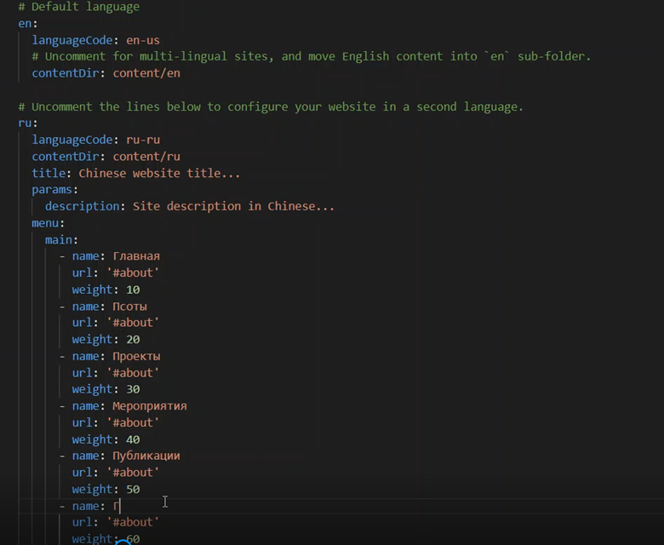 *Изображение 1.1 Сделать записи для персональных проектов*

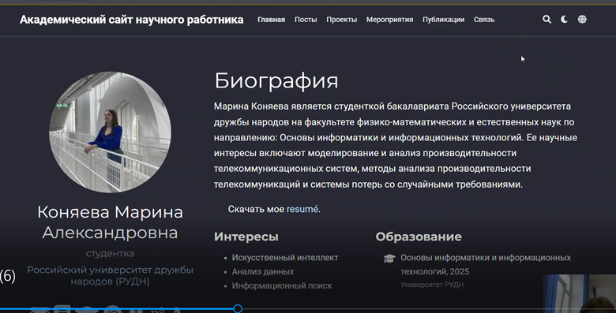 *Изображение 1.2 Сделать записи для персональных проектов*

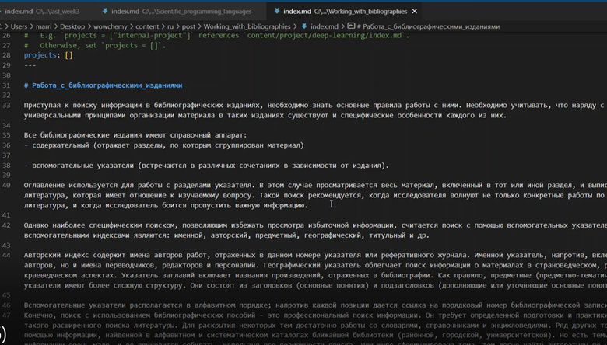 *Изображение 1.3 Сделать записи для персональных проектов*

1. Добавим к сайту пост по прошедшей неделе (Изображение 2.1)

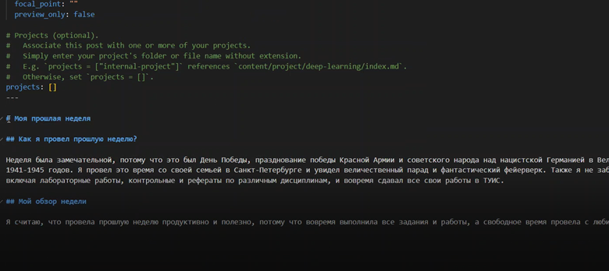 *Изображение 2.1 пост по прошедшей неделе*

1. Добавить пост на тему по выбору (Изображение 3.1)

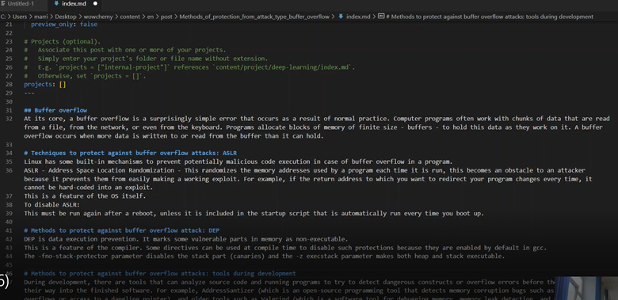 *Изображение 3.1 языки научного программирования*

# Выводы

В ходе выполнения данного этапа индивидуального проекта добавили двуязычный сайт на Github, а также создали посты.